**世纪汇速递系统对接各平台的操作方法（内部）**

1、注册新账号，注册后确定客户做经营的平台，如速卖通，wish，ebay、亚马逊；

2、确定客户是否有使用第三方ERP系统，如店小密，交易助手，通途，速脉，速猫，马帮，芒果店长，ECPP；

对接方式分为两种：1、客户所做平台对接我司系统；2、通过第三方ERP对接我司系统；现分别做如下讲解

平台对接系统：进入客户端、常用设置、店铺设置、选择对应平台、根据提示依次操作（需要输入账号跟密码）、绑定成功

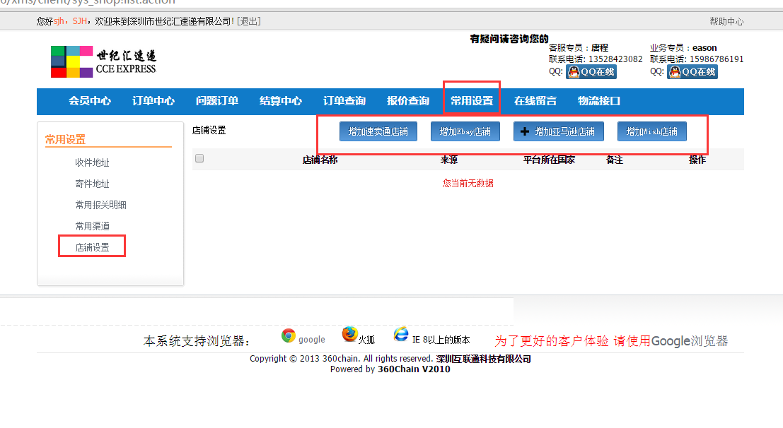

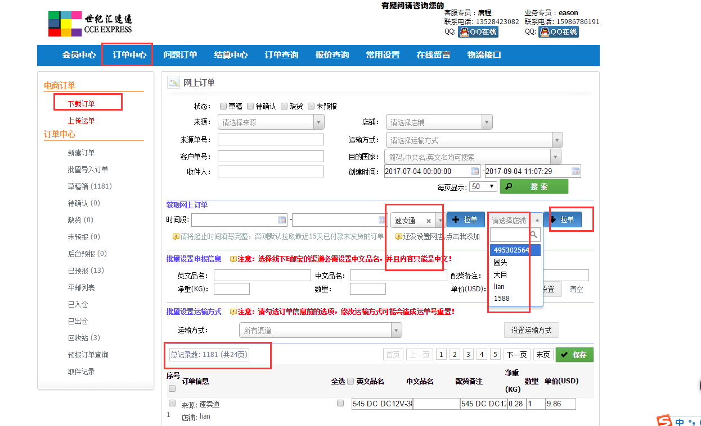

绑定成功、回到订单中心、下载订单、选择平台、选择店铺（一个平台可同时绑定多个店铺）、拉单（点击拉单后，可把所选店铺里的所有待发货订单一次性全部拉取下来）、保存（保存后将会自动存在草稿箱）、回到草稿箱、选择发货渠道、调到未预报、调到已预报、打单完成

第三方ERP对接我司系统：进去客户端、物流接口、点击显示全部、复制Token码（此码是固定的）（现以店小密对接方式作如下举例）（对接前告诉我客户名，后台需要做一个维护）

客户登录店小密系统、选择物流渠道运输商、选择趣物流、密匙输入Token码（注意前后不要有空格）、授权别名可用我司名称，方便记忆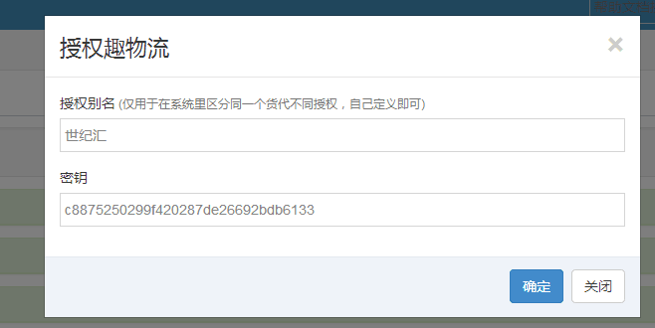

完成授权、设置面单打印选择、基本设置打印类型可选择EUB10*10格式、面单类型选择货代提供面单（会自动获取我司渠道模板，无需作任何更改）、地址信息可不填、保存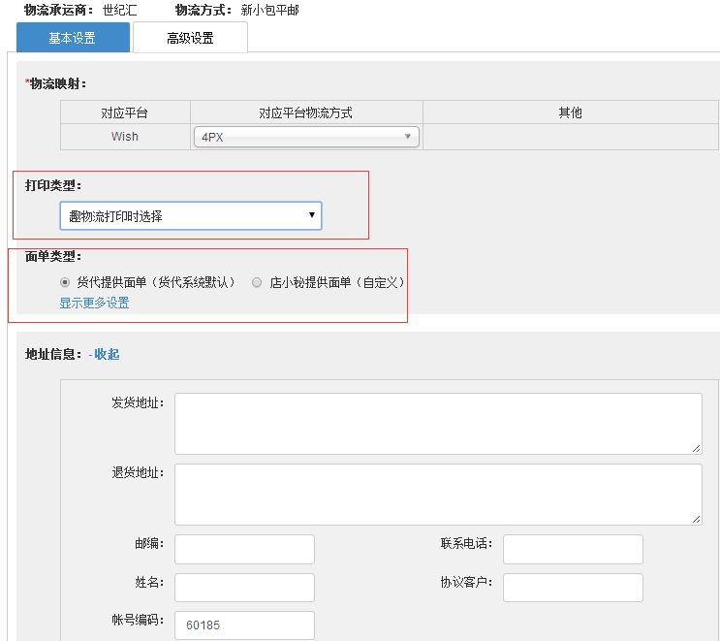

趣物流渠道对应我司渠道：

|  |  |  |  |
| --- | --- | --- | --- |
| ERP对接渠道一览表（2017.11.02号更新） | | | |
| 趣物流公布的渠道 | 趣物流公布的渠道名称 | 世纪汇渠道代码 | 世纪汇渠道名称 |
| ZZEUB | 郑州EUB | AG | 郑州E邮宝 |
| BJEUB | 北京E邮宝 | AF | 北京E邮宝 |
| SZEUB | 深圳线下EUB | AE | 深圳E邮宝 |
| XXPY7 | 新小包平邮(单重<100G) | DLUPSLD | S小包微包服务 |
| HK-UPS-LDTH | 省外中邮小包平邮 | HNXBGH | 厦门小包平邮（普货） |
| HDXBGH | 华东小包挂号 | AB | 佛山 - 8国跟踪小包 |
| RDXBGHH | DHL小包挂号 | MYXB | 土耳其小包挂号(纯电池） |
| RDXBGHI | DHL小包平邮 | NLXBGH | 土耳其小包平邮(纯电池） |
| XXBPY | 新小包平邮 | SGPY | S小包平邮+ |
| MY | 马来西亚小包挂号 | MYXBGH | 马来小包挂号-直飞 |
| YZXB-SZG | 邮政小包SZ（挂号） | SZXBGH | 中国邮政航空小包挂号（深圳） |
| HNCNPOSTPY-HN | 中国邮政平邮小包特价(华南) | ZYPY | 中国邮政小包平邮 |
| CNPOSTSUR | 中国邮政水陆路大包 | SURSZ | 中国邮政水陆路大包 |
| CNPOSTSAL | 中国邮政空运水陆大包 | SALSZ | 中国邮政空运水陆大包 |
| CNPOSTAIR | 中国邮政航空大包 | AIRSZ | 中国邮政航空大包 |
| RUND | 中俄快递 | RUXBZX | 俄罗斯专线 |
| GDEMS | 广东EMS | GZEMS | 广州EMS |
| GJETK | E特快 | SZ-ETK | E特快-深圳 |
| HKUPS | 香港UPS代理价 | HKUPS | 香港UPS代理价 |
| HK-FEDEX-IP | 香港联邦IP代理价 | HKFEDEX-IP | 香港联邦IP代理价 |
| HK-FEDEX-IE | 香港联邦IE代理价 | HKFEDEX-IE | 香港联邦IE代理价 |
| SZEMS | 深圳EMS | SZEMS | 深圳EMS |
| HKDHL | 香港DHL代理价 | HKDHL | 香港DHL代理价 |
| RDXBGHF | 荷兰小包平邮 | HLXBGH | 荷兰小包平邮 |
| DBXB | 迪拜小包挂号 | MLGHZZ | 马来小包挂号-中转 |
| MYA | 马来西亚小包平邮 | MLPY | 马来西亚小包平邮-直飞 |
| SGEMS | 新加坡EMS | SGEMS | 新加坡EMS |
| CNPOSTGH-GZ | 中国邮政航空小包挂号(GZ) | ZYXBGH | 中国邮政航空小包挂号（广州） |
| HNCNPOSTGH | 中国邮政航空小包挂号(华南) | FSXBGH | 中国邮政航空小包挂号（佛山） |
| HKPOSTTH | 香港小包挂号 | HKXBGH | 香港邮政小包挂号 |
| XJPPOSTGH | 新小包挂号 | SGXBGH | S小包挂号 |
| CNPOSTRUXB | 俄罗斯小包挂号 | RUXBGH | 俄罗斯小包挂号 |
| RUZXXB | RU专线小包 | RUXB | RU小包（陆运） |
| HLXB | 荷兰小包挂号 | NLXB-DC | 荷兰小包挂号 |
| 温馨提示：在贵司所用的ERP系统上，选择“趣物流”，根据趣物流上显示的“趣物流公布渠道名称”对应选择“世纪汇渠道名称”。 举例说明：如需发我司的“中国邮政航空小包挂号（深圳）”-则在趣物流上选择“邮政小包SZ（挂号）” | | | |
| 现我司系统有对接：店小秘 芒果店长 马帮2.0 马帮3.0 通途 ECPP 普源 交易助手 速脉ERP 赛兔 速猫ERP | | | |

根据如上表格选择所对应渠道做单、如客户发我司的S小包挂号，则在店小密上选择新小包挂号

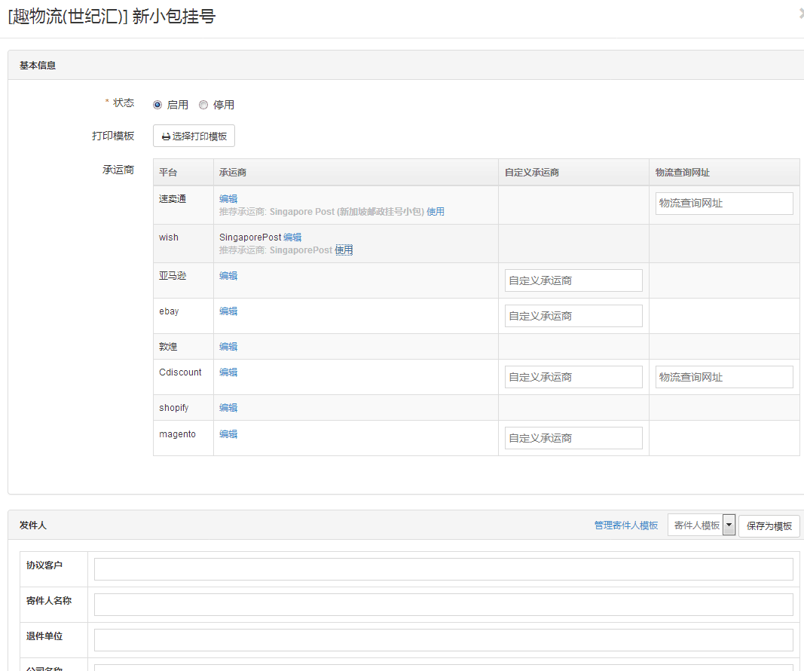

选择发货渠道做单、基本信息设置启用、wish启用所发渠道名称、（如果是新加坡小包平邮可让客户直接选择4px，信息更新会快一点）

如有其它第三方ERP系统对接，方法都是一样的，首先让客户选择趣物流、输入token码、授权成功（告诉客户所发渠道对应的名称）、正常打单操作（具体方式也没操作过）；

（需特别注意，客户操作完之后，一定要让客户发一个打单的截图，确定模板跟面单是否跟我司一样，主要是回邮）；